Материалы для конспектирования

Теория строения органических соединений А.М.Бутлерова.Классические электронные теории химической связи.Классификация,строение и номенклатура органических соединений.Виды изомерии.

Основные положения теории химического строения:

В 1860-х гг. А. М. Бутлеров сформулировал основные положения, ставшие впоследствии фундаментом теории строения органических соединений. Согласно этой теории:
атомы в органических молекулах соединены друг с другом в соответствии с валентностью, при этом углерод всегда четырехвалентен;
порядок соединения атомов в молекуле называется химическим строением;
свойства веществ определяются не только их составом, но и химическим строением;
атомы в молекулах оказывают взаимное влияние друг на друга;
исходя из строения молекулы можно предсказать свойства вещества, и, наоборот, на основании химических свойств можно предсказать строение вещества.

Электронная теория химической связи была предложена и развита американским физикохимиком Льюисом Г. Н в 1912—1916 гг. Электронная теория химической связи Льюиса стала основой классической теории строения в органической химии, базирующейся на представлении о парной связи между атомами, образованной дублетом электронов.
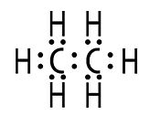

Классификация органических соединений:

Основные классы органических соединений биологического происхождения — белки, липиды, углеводы, нуклеиновые кислоты — содержат, помимо углерода, преимущественно водород, азот, кислород, серу и фосфор. Именно поэтому «классические» органические соединения содержат прежде всего водород, кислород, азот и серу — несмотря на то, что элементами, составляющими органические соединения, помимо углерода могут быть практически любые элементы.
Соединения углерода с другими элементами составляют особый класс органических соединений — элементоорганические соединения. Металлоорганические соединения содержат связь металл-углерод и составляют обширный подкласс элементоорганических соединений.

Номенклатура органических соединений:

Органическая номенклатура — это система классификации и наименований органических веществ. В настоящее время распространена номенклатура ИЮПАК.

Классификация органических соединений построена на важном принципе, согласно которому физические и химические свойства органического соединения в первом приближении определяются двумя основными критериями — строением углеродного скелета соединения и его функциональными группами.

В зависимости от природы углеродного скелета органические соединения можно разделить на ациклические и циклические. Среди ациклических соединений различают предельные и непредельные. Циклические соединения разделяются на карбоциклические (алициклические и ароматические) и гетероциклические.
1. Органические соединения
1.1. Углеводороды
1.1.1. Ациклические соединения
1.1.1.1. Предельные углеводороды (алканы)
1.1.1.2.Непредельные углеводороды
1.1.1.1.1.Алкены
1.1.1.1.2.Алкины
1.1.1.1.3.Алкадиены (диеновые углеводороды)
1.1.1.Циклические углеводороды
1.1.1.1.Карбоциклические соединения
1.1.1.1.1.Алициклические соединения
1.1.1.1.2.Ароматические соединения
1.1.1.2.Гетероциклические соединения
1.1.Другие классы органических соединений
1.1.1.Спирты, Фенолы
1.1.2.Альдегиды, Кетоны
1.1.3.Карбоновые кислоты
1.1.3.Сложные эфиры
1.1.4.Жиры
1.1.5.Углеводы
1.1.1.1.Моносахариды
1.1.1.2.Олигосахариды
1.1.1.3.Полисахариды
1.1.1.4.Мукополисахариды
1.1.6.Амины
1.1.7.Аминокислоты
1.1.8.Белки
1.1.9.Нуклеиновые кислоты

Алифатические соединения

Алифатические соединения — органические вещества, не содержащие в структуре ароматических систем.

Углеводороды — Алканы — Алкены — Диены или Алкадиены — Алкины — Галогенуглеводороды — Спирты — Меркаптаны — Простые эфиры — Альдегиды — Кетоны — Карбоновые кислоты — Сложные эфиры — Углеводы или сахара — Нафтены — Амиды — Амины — Липиды — Нитрилы

Ароматические соединения

Ароматические соединения, или арены, — органические вещества, в структуру которых входит одна (или более) ароматическая циклическая система
Бензол-Толуол-Ксилол-Анилин-Фенол-Ацетофенон-Бензонитрил- Галогенарены-Нафталин-Антрацен-Фенантрен-Бензпирен-Коронен-Азулен-Бифенил-Ионол.Гетероциклические соединения
Гетероциклические соединения — вещества, в молекулярной структуре которых присутствует хотя бы один цикл с одним (или несколькими) гетероатомом
Пиррол-Тиофен-Фуран-Пиридин

Полимеры

Полимеры представляют собой особый вид веществ, также известный как высокомолекулярные соединения. В их структуру обычно входят многочисленные сегменты (соединения) меньшего размера. Эти сегменты могут быть идентичны, и тогда речь идёт о гомополимере. Полимеры относятся к макромолекулам — классу веществ, состоящих из молекул очень большого размера. Полимеры могут быть органическими (полиэтилен, полипропилен, плексиглас и т. д.) или неорганическими (силикон); синтетическими (поливинилхлорид) или природными (целлюлоза, крахмал).
Изомерия — это явление существования разных веществ — изомеров с одинаковым качественным и количественным составом, т.е. с одинаковой молекулярной формулой.

Различают два вида изомерии: структурную и пространственную (стереоизомерию). Структурные изомеры отличаются друг от друга порядком связи атомов в молекуле; стереоизомеры — расположением атомов в пространстве при одинаковом порядке связей между ними.

Выделяют следующие разновидности структурной изомерии: изомерию углеродного скелета, изомерию положения, изомерию различных классов органических соединений (межклассовую изомерию).
Структурная изомерия

Изомерия углеродного скелета обусловлена различным порядком связи между атомами углерода, образующими скелет молекулы. Как уже было показано, молекулярной формуле
C4H10 соответствуют два углеводорода: н-бутан и изобутан. Для углеводорода C5H12 возможны три изомера: пентан, изопентан и неопентан:
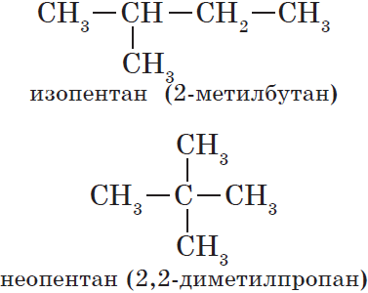
CH3-CH2-CH2-CH2-CH3 пентан

Изомерия положения обусловлена различным положением кратной связи, заместителя, функциональной группы при одинаковом углеродном скелете молекулы:
CH2=CH-CH2-CH3 бутен-1
CH3-CH=CH-CH3 бутен-2
CH3-CH2-CH2-OH н-пропиловый спирт(пропанол-1)
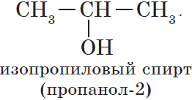
Изомерия различных классов органических соединений (межклассовая изомерия) обусловлена различным положением и сочетанием атомов в молекулах веществ, имеющих одинаковую молекулярную формулу, но принадлежащих к разным классам. Так, молекулярной формуле C6H12 соответствует ненасыщенный углеводород гексен-1 и циклический углеводород циклогексан:
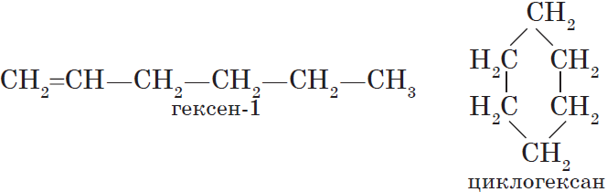
Изомерами являются углеводород, относящийся к алкинам, — бутин-1 и углеводород с двумя двойными связями в цепи бутадиен-1,3:
CH≡C-CH2-CH2 бутин-1
CH2=CH-CH=CH2 бутадиен-1,3
Диэтиловый эфир и бутиловый спирт имеют одинаковую молекулярную формулу C4H10O:
CH3CH2OCH2CH3 диэтиловый эфир
CH3CH2CH2CH2OH н-бутиловый спирт(бутанол-1)
Структурными изомерами являются аминоуксусная кислота и нитроэтан, отвечающие молекулярной формуле C2H5NO2:
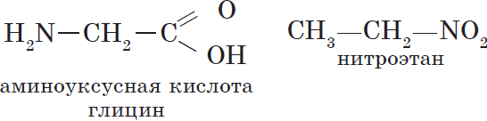
Пространственная изомерия

Пространственная изомерия подразделяется на два вида: геометрическую и оптическую. Геометрическая изомерия характерна для соединений, содержащих двойные связи, и циклических соединений. Так как свободное вращение атомов вокруг двойной связи или в цикле невозможно, заместители могут располагаться либо по одну сторону плоскости двойной связи или цикла (цис-положение), либо по разные стороны (транс-положение). Обозначения цис- и транс- обычно относят к паре одинаковых заместителей:

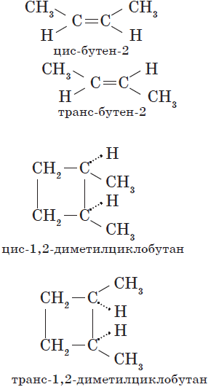

Геометрические изомеры различаются по физическим и химическим свойствам.

Оптическая изомерия возникает, если молекула несовместима со своим изображением в зеркале. Это возможно, когда у атома углерода в молекуле четыре различных заместителя. Этот атом называют асимметрическим. Примером такой молекулы является молекула а-аминопропионовой кислоты (а-аланина)
CH3CH(NH2)COOH

Изучение оптической изомерии необходимо при рассмотрении многих реакций, протекающих в организме.

